***РАННЕЕ МУЗЫКАЛЬНОЕ РАЗВИТИЕ ДЕТЕЙ…***

***НАСКОЛЬКО ПОЛЕЗНЫ ЗАНЯТИЯ МУЗЫКОЙ С МАЛЫШАМИ?***

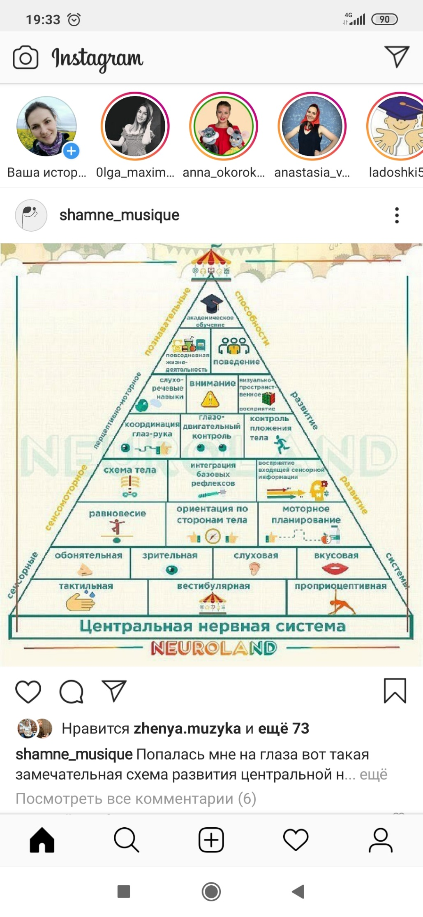

Почему небольшую консультацию на тему *«Раннее музыкальное развитие»* нужно начать с этой схемы? На картинке – схема развития центральной нервной системы человека. Безусловно, все родители хотят, чтобы ребёнок хорошо учился, хорошо себя вёл, обладал всеми необходимыми бытовыми навыками. Для этого детей отдают на дополнительные уроки математики, иностранных языков, сидят вместе с ними над учебниками, учат буквы с двух лет, а читать – с трёх! И… не всегда преуспевают, к сожалению! В чём причина?

Если мы посмотрим на эту схему, то увидим, что академические навыки, как и умение управлять своим поведением, относятся к разделу «познавательные способности» и находятся на вершине пирамиды. Для того, чтобы достичь этой вершины, уверенно «находиться» на ней, нужен прочный фундамент из простых «кирпичиков». Взрослые склонны их недооценивать. Получается, ребёнку изо всех сил стараются «поставить крышу», тогда как не заложен ещё «фундамент» и не возведены «стены».

Вот именно этими «кирпичиками» и занимаются на музыкальных занятиях с малышами. Упражнения, которые использует музыкальный руководитель на занятиях с малышами, придуманы не современными педагогами. Увидев приведенные ниже примеры, вы поймёте, что использование их продиктовано мудростью наших предков. А также, проверенный годами и десятилетиями, опыт именитых педагогов-музыкантов. Вот, лишь несколько примеров.

* Стимуляция сенсорных систем:
* «Поехали-поехали» и «Тушки-тутушки» (вестибулярная, проприоцептивная системы);
* игры с перьями, платочками, листочками, снежинками и т.д. (зрительная и тактильная системы);
* Сенсомоторное развитие:
* двигательные игры, где каждый двигается по своей траектории, не сталкиваясь (моторное планирование, схема собственного тела);
* песни с движениями, задействующими разные части тела «Дарики-дарики, летели комарики» и т.д. ()схема тела, ориентация по сторонам тела.
* Перцептивно-моторное развитие :
* игра на детских музыкальных инструментах (координация «глаз-рука»);
* игра stop&go развивают умение слушать паузы и останавливаться на них (внимание).

Все игры, перечисленные выше, не больше чем развлечение (но это только на первый взгляд!). На самом деле они несут в себе глубокий смысл (если сопоставить с пирамидой развития). Именно они формируют фундамент гармоничного развития нервной системы, что является залогом академических успехов в дальнейшем. Не пренебрегайте ими!